projekt - „Łączy nas nie tylko Puszcza”.
W roku szkolnym 2004 /2005 Zespół Szkół nr 3 w Hajnówce rozpoczął realizację projektu „Łączy nas nie tylko Puszcza”. Projekt jest współfinansowany z Narodowego Programu PHARE 2002 , Fundusz Małych Projektów, Polska Granica Wschodnia zarządzanego przez Euroregion Puszcza Białowieska. Polega on na organizacji wieloetapowego przedsięwzięcia z dziedziny edukacji regionalnej młodzieży zamieszkującej Euroregion Puszczy Białowieskiej - powiat hajnowski- Zespół Szkół nr 3 w Hajnówce oraz obwód kamieniecki- Szkołę Średnią w Pieliszcze (na Białorusi).
Zakładamy, że działania związane z projektem umożliwią współpracę pomiędzy szkołami, wymianę i upowszechnianie sprawdzonych rozwiązań i praktyk w pracy z młodzieżą. Nasz projekt będzie podstawą do dalszych długofalowych kontaktów. Wyzwoli to potrzebę nauki języka, spowoduje zwiększenie zainteresowania historią, kulturą, przyrodą kraju sąsiada. Będą rozwijane więzi partnerskie, które umożliwią wspólne opracowanie i efektywne wdrażanie podobnych projektów w przyszłości. W związku z tym zaplanowaliśmy szereg działań, które zamierzamy zrealizować do końca maja 2005r.: m.in. spotkania integracyjno-edukacyjne młodzieży (trzy spotkania odbędą się po stronie polskiej, a jedno po stronie białoruskiej), warsztaty fotograficzne, wydanie folderu informacyjnego o szkole, konkurs plastyczny.
W czasie spotkań młodzież pozna atrakcyjne i charakterystyczne obiekty sąsiadujących regionów, pozna historię i tradycję szkół swoich rówieśników oraz wzmocni przyjacielskie więzi. Uczestnicy projektu zwiedzą Białowieżę i Puszczę Białowieską, będą brać udział w zajęciach w Ośrodku Edukacji Przyrodniczej.
W ramach spotkań z kulturą naszego regionu, młodzież obydwu szkół obejrzy występy zespołów ludowych, pozna twórczość ludową regionu i jego tradycje. W ramach integracji planujemy dwa ogniska i dyskoteki oraz zawody sportowe. Ostatnim przedsięwzięciem w ramach projektu będzie zorganizowanie wystaw z przeprowadzonych konkursów: plastycznego i fotograficznego oraz wydanie publikacji.
W dniach 28 – 29 września gościliśmy w naszej szkole młodzież ze Szkoły Średniej w Pieliszcze. Uczniowie przedstawili program artystyczny, historię i osiągnięcia naszej szkoły. Goście zwiedzili sale lekcyjne, obejrzeli z zainteresowaniem kronikę szkoły, izbę regionalną, nowoczesną salę gimnastyczną. Dużo emocji wywołała dyskoteka, sprzyjająca wzajemnemu poznaniu się.
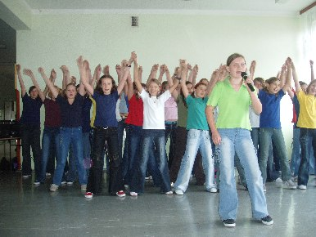
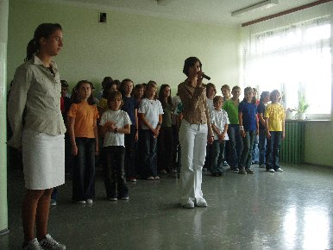
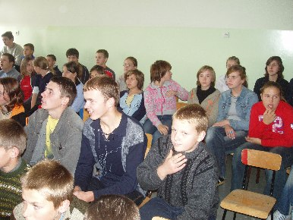
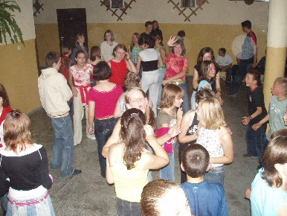
Młodzież z obu szkół uczestniczyła w warsztatach fotograficznych „Zmruż oczy” mających na celu opanowanie techniki wykonywania ciekawych zdjęć w plenerze. Warsztaty odbyły się w skansenie w Białowieży, a przeprowadził je fotograf Pan Zbigniew Dzwonkowski. Taki rodzaj zajęć prowadzono u nas po raz pierwszy. Metoda wprowadzenia w tajniki fotografowania zachęciła uczniów do aktywnego uczestnictwa, mimo niesprzyjających warunków pogodowych. Pełni emocji i wrażeń uczestnicy powrócili do codziennych obowiązków szkolnych. Po warsztatach uczniowie od razu uzyskali efekty swojej pracy w postaci zdjęć pięknej, jesiennej przyrody.
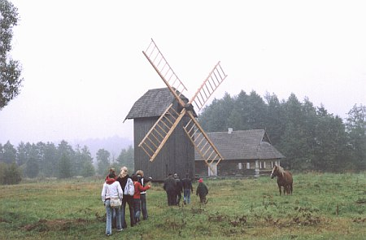
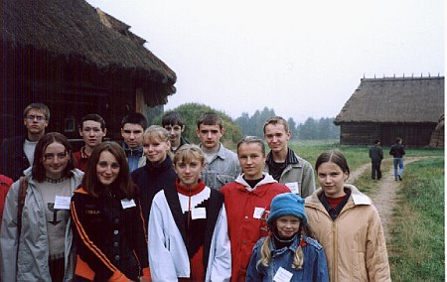
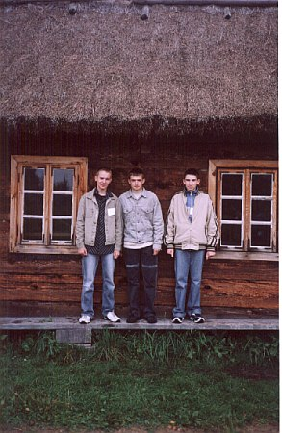
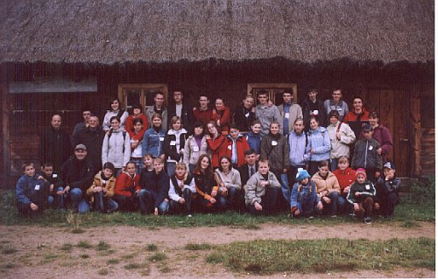
Integracja młodzieży udała się na tyle, że z niecierpliwością oczekują na kolejne spotkania i zajęcia.

